Lịch sử và Địa lí:
Bài 5: NƯỚC VĂN LANG, ÂU LẠC (tiết 2)
I. YÊU CẦU CẦN ĐẠT
1. Năng lực đặc thù
- Sử dụng kiến thức lịch sử và một số truyền thuyết lịch sử (Sơn Tinh, Thuỷ Tinh, Thánh Gióng, Sự tích nỏ thần,...), mô tả được đời sống kinh tế và công cuộc đấu tranh bảo vệ nhà nước Văn Lang, Âu Lạc.
2. Năng lực chung
- Tự chủ và tự học: sưu tầm tư liệu về nước Văn Lang, Âu Lạc.
- Giao tiếp và hợp tác: tham gia hoạt động nhóm, trình bày kết quả thực hiện nhiệm vụ học tập về nước Văn Lang, Âu Lạc.
- Giải quyết vấn đề và sáng tạo: thực hiện nhiệm vụ học tập và trình bày kết quả thể hiện sự sáng tạo.
3. Phẩm chất
- Yêu nước: Tự hào và biết ơn tổ tiên đã có công dụng nước và giữ nước thời Văn Lang, Âu Lạc.
- Trách nhiệm trân trọng, giữ gìn những giá trị văn hoá, truyền thống của tổ tiên.
- Lồng ghép GDQPAN: Giáo dục tình yêu quê hương, yêu hòa bình, yêu Tổ quốc Việt Nam xã hội chủ nghĩa. Niềm tự hào tự tôn dân tộc, lòng biết ơn các anh hùng, liệt sĩ trong xây dựng và bảo vệ Tổ quốc. Bảo vệ an ninh quốc gia, giữ gìn trật tự an toàn xã hội.
HSKT: NHÌN CHÉP 1 DÒNG TRONG BÀI ĐỌC.
II. ĐỒ DÙNG DẠY HỌC
- GV: TV, máy tính, bảng phụ, bài giảng PPT,
III. CÁC HOẠT ĐỘNG DẠY - HỌC
Hoạt động của giáo viên | Hoạt động của học sinh
A. KHỞI ĐỘNG
a) Mục tiêu
- Kết nối được kiến thức HS đã biết với nội dung kiến thức mới trong bài
- Tạo hứng thú cho HS tiếp nhận bài học mới.
b) Cách thực hiện
- Trò chơi: Giúp người qua đường  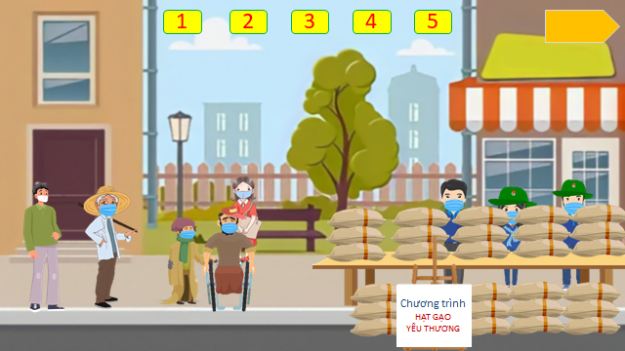  - GV nhận xét và dẫn dắt vào bài mới. | - HS lắng nghe GV giới thiệu luật chơi, ghi nhanh đáp án vào bảng con.  - HS lắng nghe.
B. KHÁM PHÁ KIẾN THỨC
* Đời sống kinh tế và công cuộc đấu tranh bảo vệ nước Văn Lang, Âu Lạc
a) Mục tiêu:
- Sử dụng kiến thức lịch sử và một số truyền thuyết lịch sử (Sơn Tinh, Thuỷ Tinh, Thánh Gióng, Sự tích nỏ thần,...), mô tả được đời sống kinh tế và công cuộc đấu tranh bảo vệ nước Văn Lang, Âu Lạc.
b) Cách thực hiện:
1. Đời sống kinh tế  - GV hướng dẫn HS đọc mục 2 trong SGK trang 27 và làm việc theo nhóm 4, thực hiện các nhiệm vụ học tập:  + Mô tả đời sống kinh tế của nước Văn Lang, Âu Lạc.  + Câu chuyện Sơn Tinh, Thuỷ Tinh phản ánh điều gì?  - Khuyến khích HS sáng tạo trong cách thức mô tả (sơ đồ tư duy, tranh ảnh,…)  - GV nhận xét, chuẩn xác kiến thức về đời sống kinh tế của cư dân Văn Lang, Âu Lạc:  + Nông nghiệp: biết trồng lúa nước và các loại rau, củ; biết chăn nuôi, đánh bắt cá.  + Thủ công nghiệp: làm gốm, làm mộc, dệt vải, đúc đồng, rèn sắt,...  + Câu chuyện Sơn Tinh, Thuỷ Tinh phản ảnh sự nỗ lực trong chế ngự lũ lụt để phát triển sản xuất nông nghiệp của người Việt cổ.  - GV nêu yêu cầu: Tìm hiểu và chia sẻ với bạn học về truyện Bánh chưng, bánh giầy; Mai An Tiêm; Truyền trầu cau. | - 2 HS đọc to nội dung trước lớp (1 HS đọc phần Đời sống kinh tế, 1 HS đọc câu chuyện Sơn Tinh, Thủy Tinh), cả lớp đọc thầm SGK.  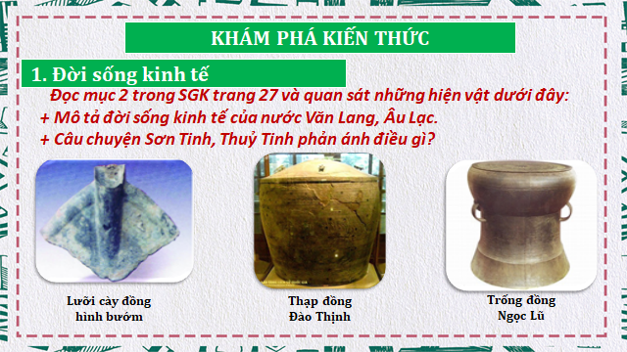  - Các nhóm làm nhiệm vụ.  - Đại diện các nhóm HS báo cáo kết quả làm việc nhóm.  - HS nhóm khác nhận xét, bổ sung.  - HS lắng nghe.  - HS chia sẻ cùng bạn (nhóm đôi) và trước lớp.
2. Đấu tranh bảo vệ đất nước  - GV giao nhiệm vụ HS:  + Đọc thông tin và mô tả cuộc đấu tranh bảo vệ nước Văn Lang, Âu Lạc.  + Câu chuyện Thánh Gióng và Sự tích nỏ thần thể hiện điều gì?  - GV nhận xét, chốt kiến thức:  + Người Việt đã tiến hành các cuộc kháng chiến chống giặc Ân để bảo vệ nước Văn Lang; kháng chiến chống quân Triệu để bảo vệ nước Âu Lạc.  + Truyền thuyết Thánh Gióng, Sự tích nỏ thần thể hiện tinh thần yêu nước, quá trình đấu tranh chống ngoại xâm của người Việt từ xa xưa.  - Lồng ghép GDQPAN:  Chúng em phải làm gì để thể hiện tình yêu quê hương, yêu hòa bình, yêu Tổ quốc Việt Nam xã hội chủ nghĩa? | - 3 HS đọc to nội dung trước lớp (1 HS đọc phần Đấu tranh bảo vệ đất nước, 1 HS đọc câu chuyện Thánh Gióng, 1 HS đọc câu chuyện Sự tích nỏ thần), cả lớp đọc thầm.  - HS làm nhiệm vụ theo nhóm 4.  - Đại diện các nhóm HS trình bày kết quả làm việc nhóm.  - HS nhóm khác nhận xét, bổ sung.  - HS lắng nghe.  Niềm tự hào tự tôn dân tộc, lòng biết ơn các anh hùng, liệt sĩ trong xây dựng và bảo vệ Tổ quốc. Bảo vệ an ninh quốc gia, giữ gìn trật tự an toàn xã hội.
C. THỰC HÀNH, LUYỆN TẬP
a) Mục tiêu:
- HS vận dụng được kiến thức đã học về nhà nước Văn Lang, Âu Lạc để trả lời các câu hỏi.
b) Cách tiến hành:
- Trò chơi: Giải ô chữ.  - GV phổ biến luật chơi.  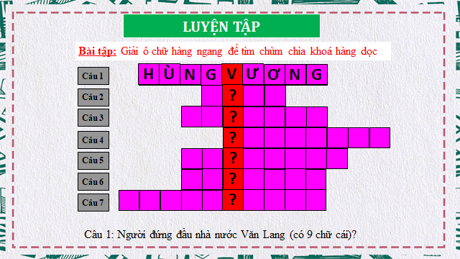  - Nhận xét, tuyên dương nhóm thắng cuộc. | - HS chia thành 2 đội. Đội nào giải được ô chữ hàng dọc trước sẽ thắng cuộc.
D. VẬN DỤNG
a) Mục tiêu:
- HS vận dụng được kiến thức, kĩ năng đã học vào thực tiễn.
- Tạo không khí vui vẻ, hào hứng khi học tập.
b) Cách tiến hành:
- GV nêu câu hỏi: Vì sao thời Âu Lạc có thế mạnh hơn Văn Lang, xây dựng thành Cổ Loa kiên cố và có nhiều vũ khí tốt nhưng lại để mất nước?  - GV giới thiệu về cấu trúc thành Cổ Loa.  - GV yêu cầu HS về nhà hoàn thành một trong hai nhiệm vụ:  + Sưu tầm tư liệu và giới thiệu về nước Văn Lang…  + Đóng vai một thuyết minh viên trong bảo tàng lịch sử, hãy giới thiệu về nước Âu Lạc…  - Nhận xét tiết học | - HS nêu theo ý hiểu.  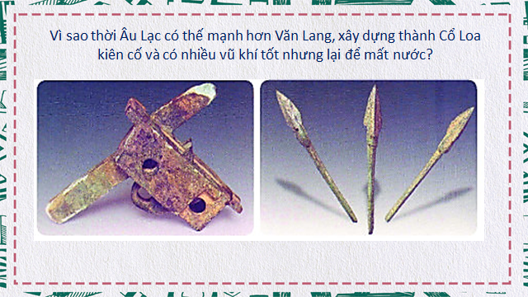  - HS quan sát, lắng nghe.  - HS thảo luận lựa chọn nhiệm vụ để về nhà chuẩn bị (nhóm 6).  - HS lắng nghe.
IV. ĐIỀU CHỈNH SAU BÀI DẠY
...............................................................................................................................................

